附件1 图1—1洗手盆报价
内容 | 面积（m²） | 单价 | 备注
左、右板
前板
上、下板
盆四周侧板
1.5厚板合计 | 面积*单价=金额
辅材
耗材
折、压边
制作
运费
税费
人工费
利润
安装
合计
备注 | 本产品为304材质

图1—2洗手盆报价
内容 | 面积（m²） | 单价 | 备注
左、右板
前板
上、下板
盆四周侧板
加强筋板
1.5厚板合计 | 面积*单价=金额
辅材
耗材
折、压边
制作
运费
税费
人工费
利润
安装
合计
备注 | 本产品为304材质

图1—3双口洗手盆报价
内容 | 面积（m²） | 单价 | 备注
左、右板
面板
底板
后板
盆四周板
支撑筋板
门板
不锈钢板计 | 面积*单价=金额
盆排水接头
辅材
耗材
折、压边
制作
运费
税费
人工费
利润
安装
合计
备注 | 本产品为304不锈钢材质

电脑视频罩报价
内容 | 面积（m²） | 单价 | 备注
1.0板
辅材
耗材
折、压边
制作
运费
税费
人工费
利润
安装
合计 | 面积*单价=金额
备注 | 本产品为304不锈钢材质

拖把架报价
内容 | 单位（m） | 单价 | 备注
1.0*30圆管
4mm圆钢挂钩
辅材
耗材
折、压边
制作
运费
税费
人工费
利润
安装
合计 | 长度*单价=金额
备注 | 本产品为201不锈钢材质

针剂工作台报价
内容 | 面积（m²） | 单价 | 备注
面板1.2厚
加强筋板1.2厚
台面挡板1.2
合计
辅材
耗材
折、压边
制作
运费
税费
人工费
利润
安装
合计
备注 | 本产品为304材质

落地输液架报价
内容 | 单位（m） | 单价 | 备注
304圆管0.8厚*Ф16 | 长度*单价=金额
304圆管1.0厚*Ф30 | 长度*单价=金额
304圆管0.8厚*Ф25 | 长度*单价=金额
304圆管Ф8 | 长度*单价=金额
伸缩卡头
辅材
耗材
折、压边
制作
运费
税费
人工费
利润
安装
合计
备注 | 本产品为201不锈钢材质

附件2
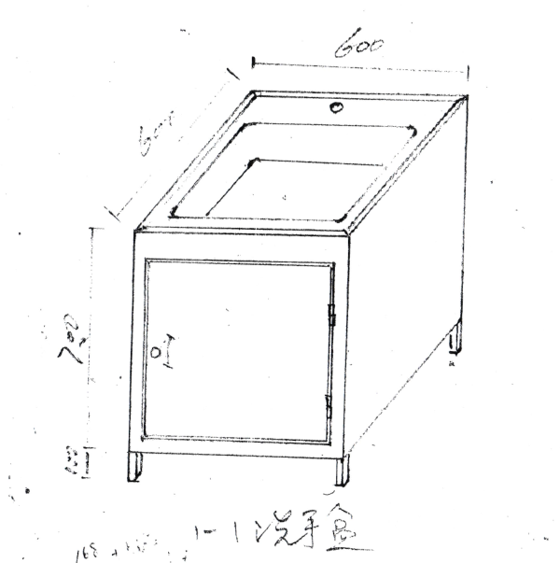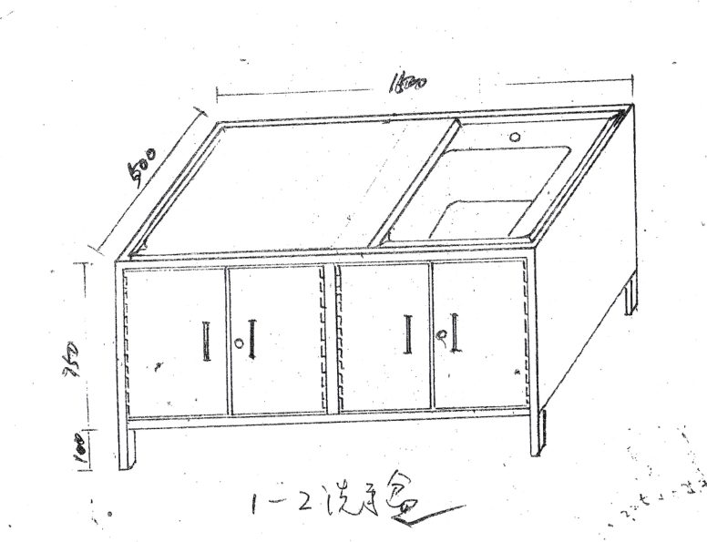

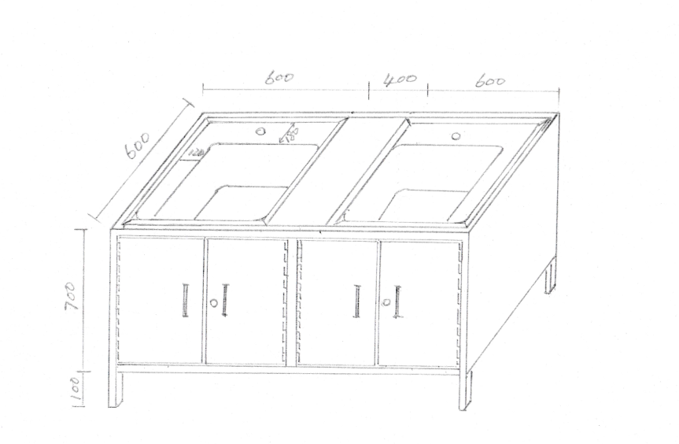
1—3图
